大五班主题《动物王国》区域活动方案设计
活动时间：2024.12.16——2024.12.20 班级老师：朱俊兰、倪颖智
区域名称 | 核心经验 | 游戏内容 | 游戏材料 | 预设玩法 | 指导要点 | 游戏照片
建  构  区 | 建构兴趣：  幼儿愿意尝试使用更多的建构材料进行搭建，享受游戏的乐趣。  建构技巧：  幼儿熟悉各种建构材料，会运用架空、组合、对称，按规律排序等基本的建构技能，用积木搭建作品。  幼儿尝试运用插接、排列、组合、旋转等基本技能来建构作品。  社会领域：  幼儿敢于挑战自己，愿意尝试新的或有困难的事情。  活动时，幼儿能与同伴分工合作。  幼儿理解规则的意义，能与同伴协商、制订游戏和活动规则。  幼儿不打扰、不影响他人的活动。  视觉图像与空间推理：  幼儿有目的地拼搭复杂的实物模型。  幼儿知道从自己的角度和他人的角度看到的物体不一样。 | 雪地里的坦克 | 万能工匠 | 利用万能点、万能轴、齿轮及各种管子自由拼搭。 | 引导幼儿与同伴一起协商、制定游戏计划、规则。在搭建中学会与同伴分工合作。 | 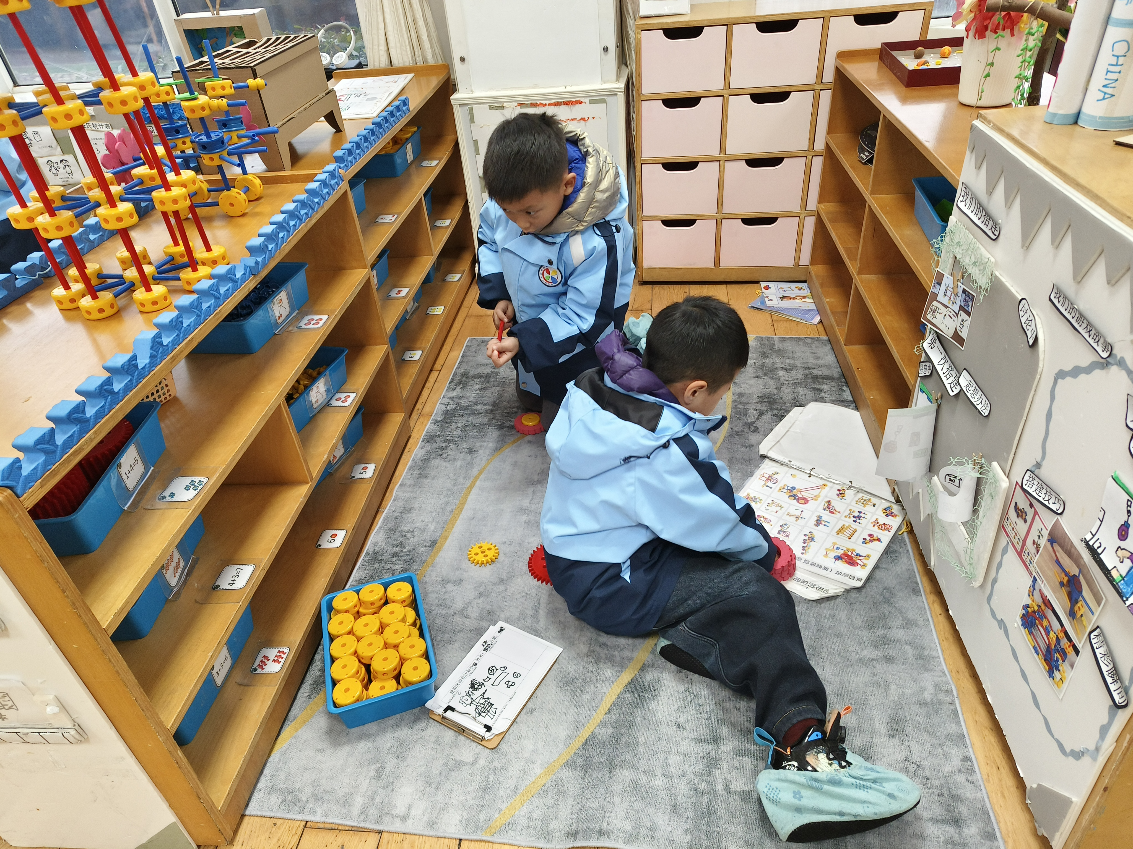
 |  | 企鹅 | 雪花片若干  企鹅图片欣赏 | 先用雪花片拼出企鹅的身体，再拼企鹅的四肢和头部。 | 提供企鹅雪花片建构图片欣赏，帮助幼儿从平面到立体建构的经验感知。 | 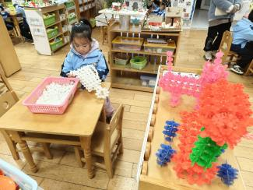
 |  | 动物王国 | 动物图片、雪花片 | 在建构企鹅的基础上进行看图进行动物王国的建构。 | 引导幼儿观察图片上的特点、分析结构形状，进行拼搭组合，建构中分工合作。 | 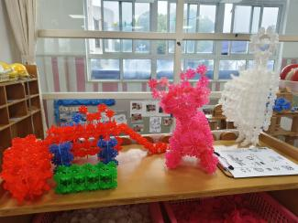
 |  | 冰雪世界 | 积木若干  动物园图片欣赏 | 1.在欣赏、了解冰雪世界的外形特征后制定自己的建构计划。  2.游戏中根据自己的计划选择相应的单元积木进行建构。 | 引导幼儿熟练运用架空、对称、覆盖、桥式、塔式、按规律排序等基本的建构技能，相互协商、合作。 | 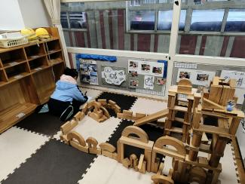
益  智  区 | 集合与模式：  幼儿能将物体进行多角度、多层级分类，并按2种以上特征进行分类。  幼儿能发现物体复杂的排列规律，如 ABA、 ABBC、AABC、ABCC、 ABAC、ACBC 等。  幼儿能按 ABA、ABBC、AABC、ABCC、ABAC、ACBC 等复杂模式复制排序，并会转换物品的排序模式。  幼儿能用不同的方式表现和创造出有规律的排列模式。  数的概念与运算：  幼儿认识 10以内的单数、双数、相邻数。  幼儿能进行 10以内数的分解和组合，理解分合中的互补、互换关系。  幼儿能对一定数量的物体进行等分，如二等分、四等分。  幼儿能进行 10以内数的加减运算，理解加减的意义。  幼儿熟悉“+” “-”“=”符号和加减运算，初步理解算式的意义。  比较与测量：  幼儿能用生活中常见的物品作为工具，重复使用一个单位量进行长度的自然测量。  幼儿能将10 个以内的物体按大小、长短、高矮、粗细、厚薄、宽窄等进行正向排序和逆向排序。  幼儿能以自身为主体区分左右方位。  图形与空间方位：  幼儿能找出平面图形和立体图形之间的关系，如圆形和圆柱体之间的关系。  幼儿能用正方形、长方形、三角形等小几何图形拼成一个大几何图形。  幼儿能等分图形。如：二等分、四等分等。 | 我们一起来数数 | 乐高、底板、笔、记录纸 | 一位小朋友选择自己感兴的乐高积木，堆一个作品，数一数每个相同的零件需要用几个，然后记录下来，记录完成后完成柱状图 | 创设游戏情境，帮助感知10以内的数字及数字的意义。 | 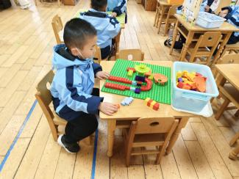
 |  | 滑雪场游戏 | 底板、游戏卡、卡片、笔 | 幼儿首先根据游戏卡片数学题计算出答案，然后将相同答案的小动物放进对应的区域，给小动物找到家。 | 创设游戏情境，进行10以内的加减运算。 | 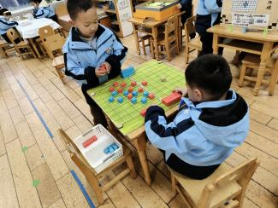
 |  | 企鹅和冰 | 企鹅、锤子、底板、冰块 | 2个幼儿各执一个锤子敲击冰块，按照一定的规律，冰块不碎就获胜。 | 引导幼儿理解企鹅与冰的游戏规则，学会观察冰块的结构和排列，知道要观察他人的思路了解获胜的秘密。 | 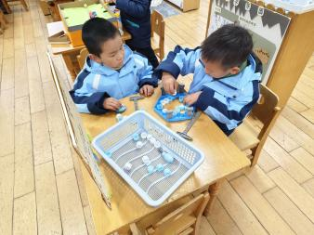
 |  | 台球砰砰砰 | 台球、投资、棒子、操作底板、操作游戏卡。 | 1.幼儿选择一种游戏卡片，可以是单数和双数。也可以是运算卡片。  2.轮流得出结果，打台球。  3.打进洞里算赢，给打进的球多就是最后的胜利。 | 引导幼儿与同伴协商游戏规则及玩法，并用自己的方式记录游戏过程或结果。
美  工  区 | 感受体验：  幼儿喜欢欣赏周围环境中美的事物，对常见的形象突出且色彩鲜明的事物。  幼儿能根据自己的经验和想象解释他人的美术作品，学习用语言、动作、表情、绘画等形式表达自己的感受、理解和想象。  表现与创造：  幼儿会使用多种绘画工具和材料，并能组合使用。  幼儿能进行简单的调色，并尝试用颜色表达达自己的情绪、情感。  幼儿能用流畅的线条表现事物和情景，且主体突出、布局合理。  幼儿能综合运用折纸、泥塑、剪贴、多物体组合等方式创作复杂的立体造型和场景。  幼儿能与他人合作进行艺术表现。  幼儿能用自己的作品布置班级环境、美化生活。 | 创意美术：滑雪场 | 颜料、马克笔、纸 | 先用绘画出滑雪场，以及里面有的东西，然后把它们依次剪下来后粘到正方形的卡纸底背景上，用丙烯马克笔进行添画装饰。 | 引导幼儿细致、有序地观察艺术作品，如先从整体到局部、再从局部回到整体，或按从上到下、从左到右的顺序，帮助幼儿观察作品的基本结构和主要特征。 | 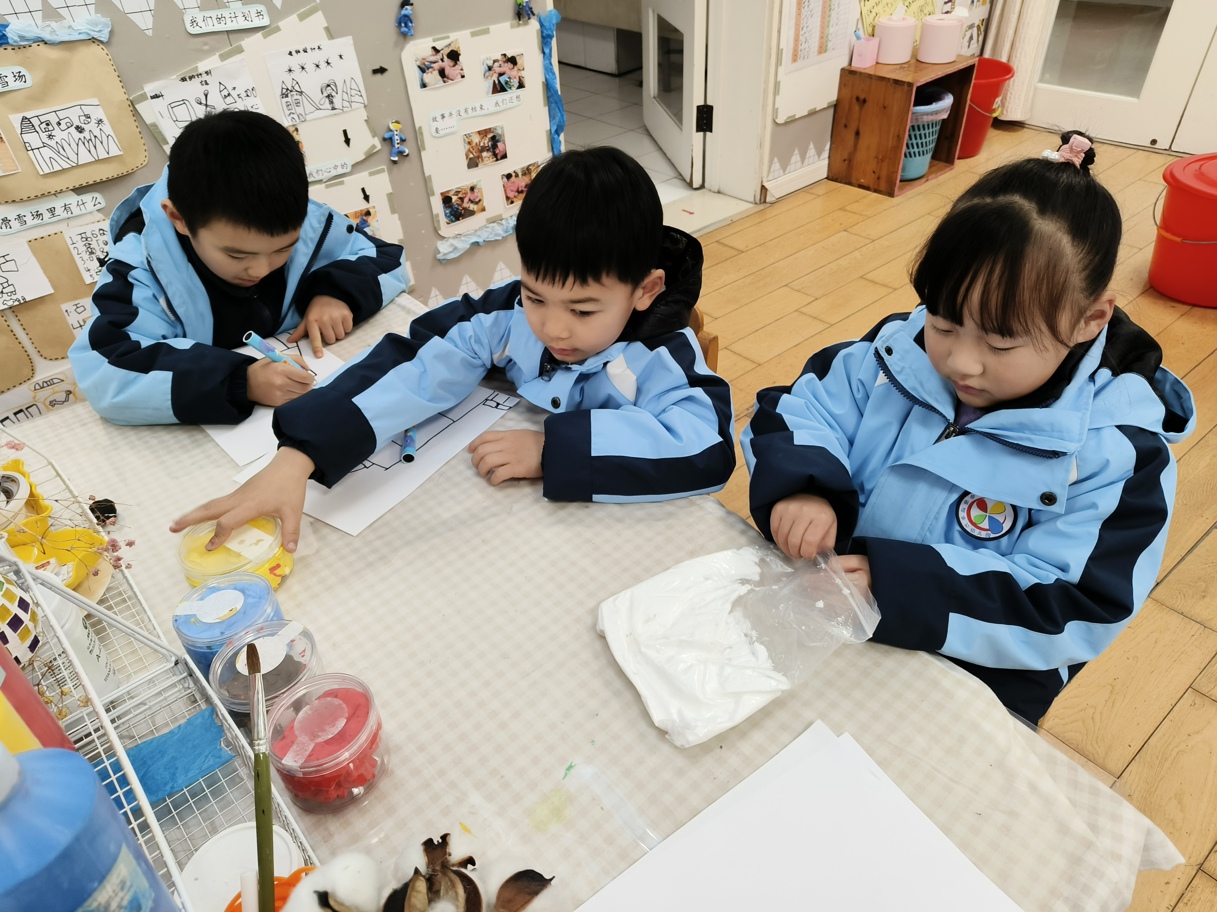
 |  | 泥工：动物滑雪场 | 白色、红色、黄色、绿色等粘土、动物欣赏图片 | 1.用粘土在动物园模版上大胆进行装饰。  2.用不同的材料进行动物元素的装饰。 | 1.引导幼儿在观察动物图片的基础上进行创作。  2.尝试同伴间的分工合作。 | 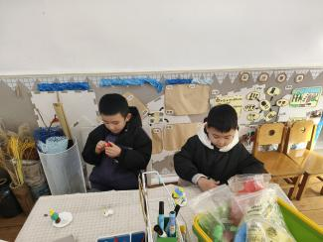
 |  | 手工：乐器 | 材料：制作工具、纸。 | 在欣赏图片的基础上，根据自己的想法。 | 1.引导幼儿用多种材料进行制作，感受手工的乐趣。  2.引导幼儿尝试同伴合作完成作品。 | 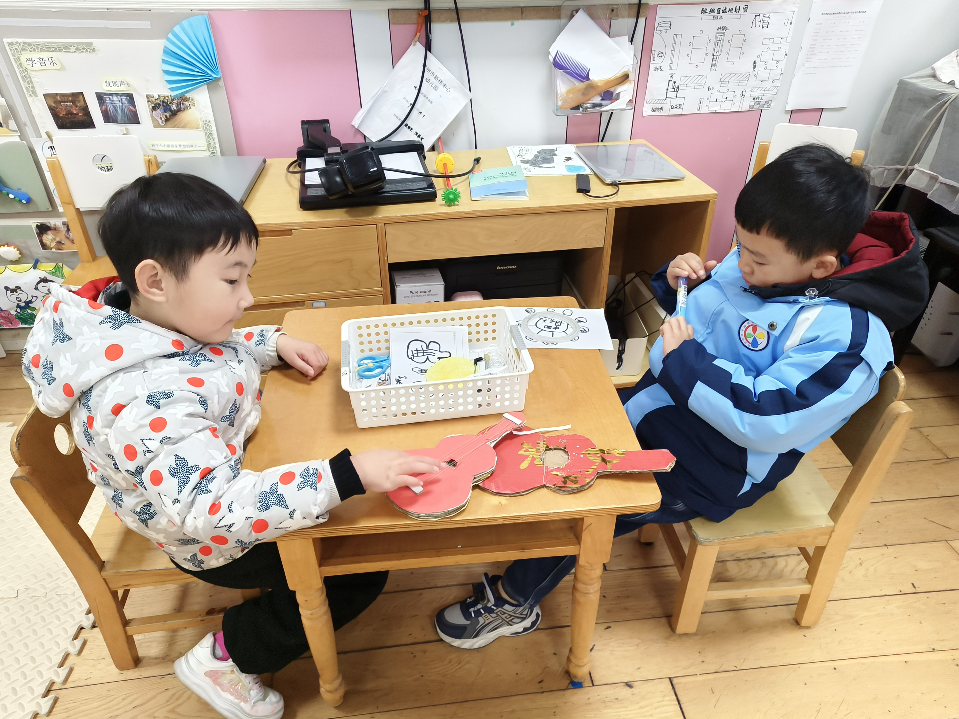
科  探  区 | 科学态度：  幼儿主动探究，经常动手动脑寻求问题的答案。  幼儿在探索中有所发现时会感到兴奋和满足。  科学能力：  幼儿能运用标准化的工具收集信息。  幼儿能根据已有的经验或逻辑推断，解释和预测观察到的现象。  幼儿能用一定的方法验证自己的猜测。  在成人的帮助下，幼儿能制订简单可行的调查计划并执行。  幼儿能正确使用简单的工具，并能按流程进行操作。  幼儿能用准确、有效的语言表达和交流自己在科学活动中的做法、想法和发现。  幼儿能用数宇、图画、图表或符号记录自己的发现。  幼儿在探究中学习与他人合作和交流，能倾听、理解、评价他人的观点。  科学经验：  幼儿能比较两种或者多种生物的相同点与不同点。  幼儿能感知物体的多种运动方式，发现影响运动变化的因素和条件。  幼儿主动探索力、光、电等常见物理现象及其产生的条件或影响因素。 | 神奇的电路 | 电池、电线、灯泡 | 1.仔细观察电路图，根据图纸找出相应的游戏材料。  2.将其按照电路图纸尝试串联电路。  3.记录下游戏发现。 | 1.引导幼儿了解电路的基本组成部分，电源、开关、导线  2.引导幼儿学会简单的电路连接方法。 | 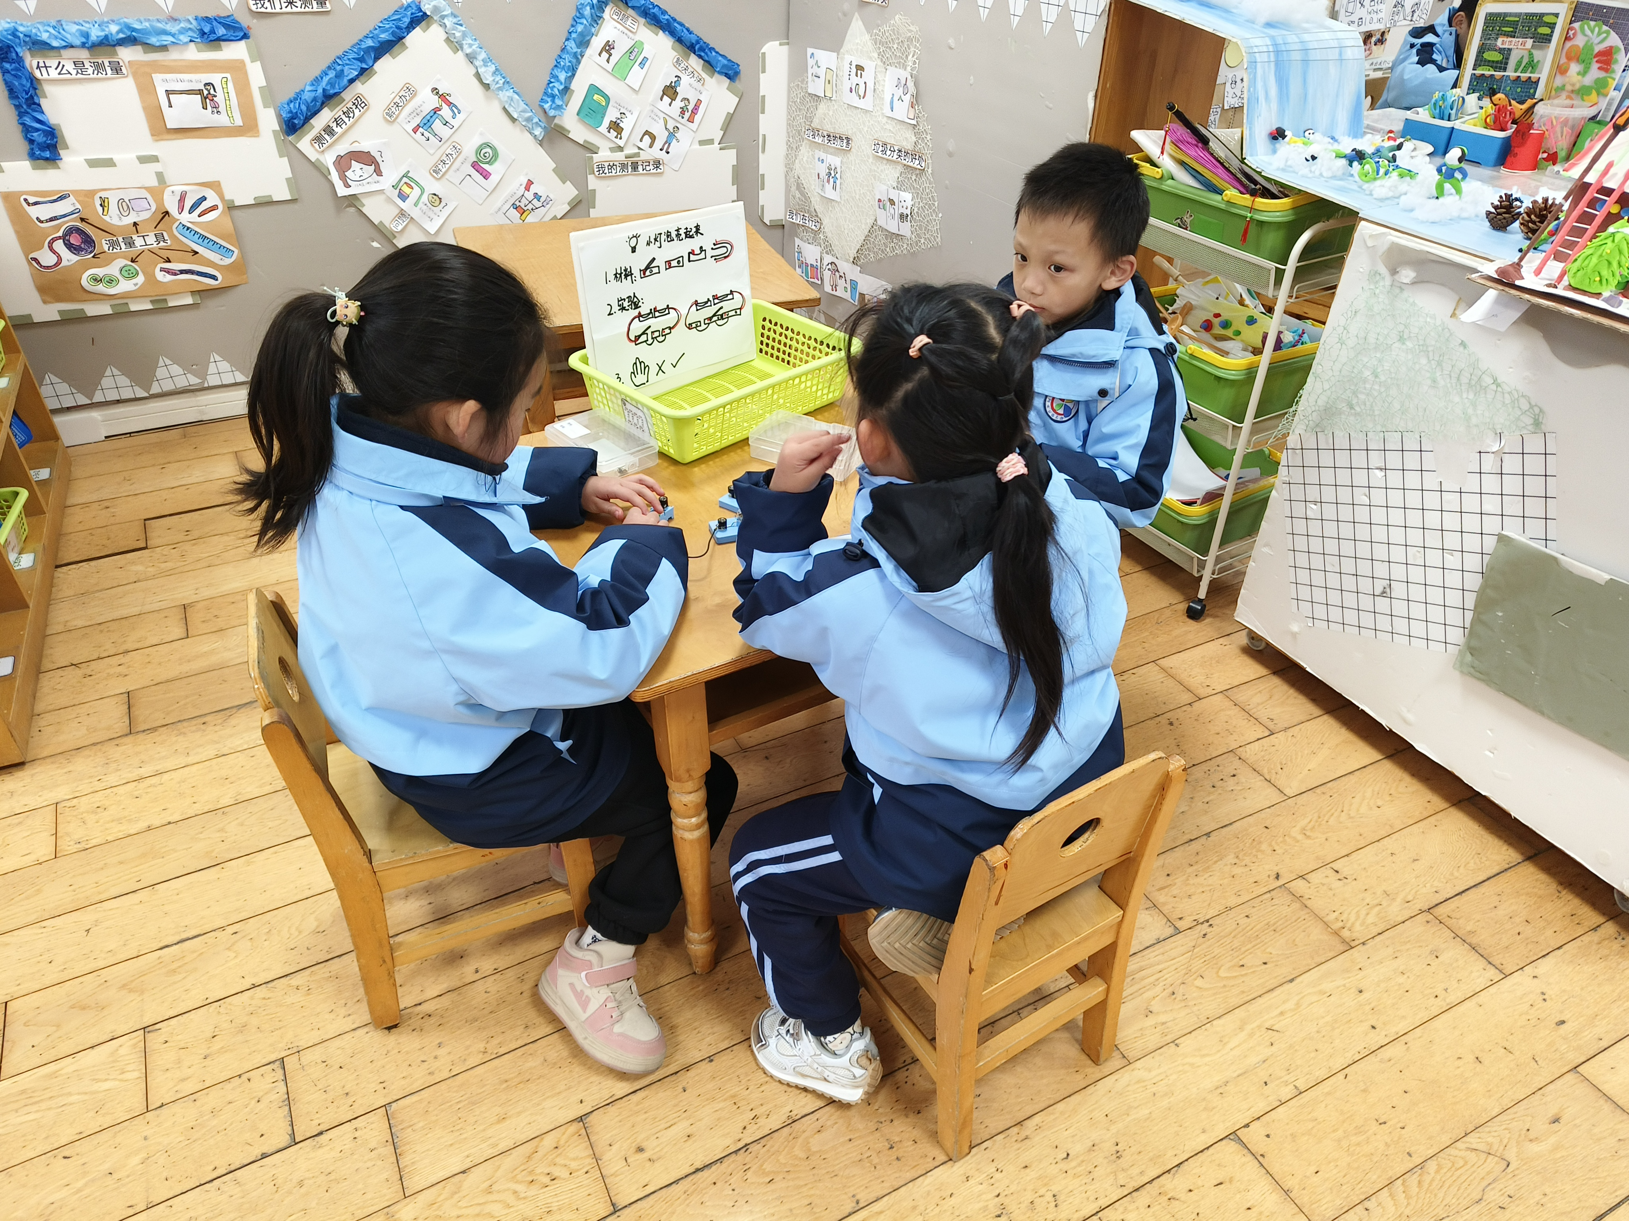
 |  | 颜料游戏 | 色素、颜料、笔、油、水、放大镜、观察记录纸等 | 1.引导幼儿了解颜料、色素的特点并进行记录。  2.引导幼儿学习观察颜料进入不同液体后的变化的基本方法。 | 引导幼儿在操作中总结经验并进行记录。 | 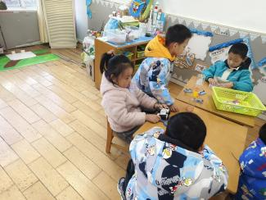
 |  | 过山车比赛 | 各种各样的轨道  长方形积木  小球 | 幼儿可以按照操作图示或者自主设计轨道造型摆放成过山车轨道路线。  幼儿将小球摆在起点观察小球运动的过程是否能够顺利滚动至终点。 | 引导幼儿发现小球卡壳或者滚出轨道的问题，鼓励幼儿尝试自己解决。 | 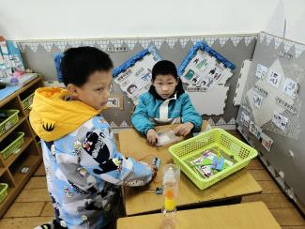
语  言  区 | 倾听与理解：  幼儿能结合情境理解一些表示因果、假设等相对复杂的句子。  幼儿能理解他人的观点、想法，并子以尊重。  表达与交流：  幼儿能有序、连贯、清楚地讲述一件事情，讲述时能使用常见的形容词、同义词等，且语言比较生动。  阅读与前书写：  幼儿能专注地阅读，初步感受文学语言的美。  幼儿能根据故事的部分情节或图书画面的线索猜想故事情节发展，或续编、创编故事。  幼儿喜欢和他人一起讨论故事的内容，并说出自己的看法。  幼儿对图书和生活情境中的文字感兴趣，知道文字的含义。  幼儿愿意用图画和文字表现事物或故事，且书写姿势正确。 | 看谁找的快 | 指导手册、文字笔顺 | 幼儿根据手册寻找相应的笔顺拼出先关的汉字 | 引导幼儿参与游戏，增强幼儿的操作体验和讲述兴趣。 | 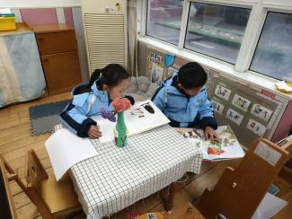
 |  | 视听游戏 | 故事音频、记录纸 | 边听故事，边将故事内容画出来，形成思维导图 | 引导幼儿注意耳机的使用时间，鼓励尝试根据思维导图讲述故事内容。 | 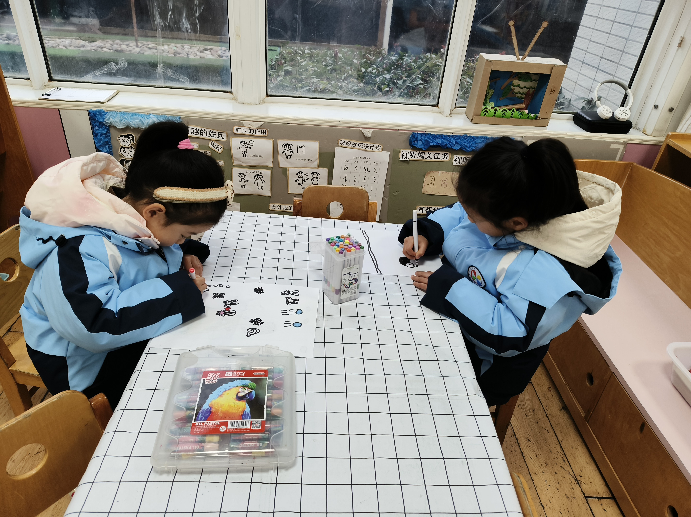
 |  | 绘本 | 绘本故事 | 选择一个绘本故事，讲述故事内容并将自己的想法进行记录。 | 引导幼儿熟悉故事内容，大胆组织语言讲述故事情节。 | 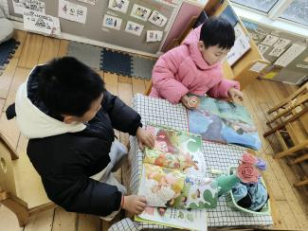
音  乐  区 | 感受与欣赏：  幼儿欣赏音乐作品时，常常用表情、动作等表达自己的理解，并愿意与成人分享。  表达与创造：  幼儿能用基本准确的节奏和音调  唱歌。  幼儿能跟随音乐节奏和旋律的变化进行律动、舞蹈，且动作富有  表现力。  幼儿能用动作、声音、乐器创编  出稳定的节拍，并能与他人进行合奏。  幼儿能用歌唱、舞蹈、乐器演奏  等方式，大胆表现自己的情绪或  自然界、生活中的情景。 | 圣诞快乐！ | 双响筒、圆舞板、碰玲、铃鼓、小钢琴等 | 跟随音乐的旋律及节奏进行合奏。 | 引导幼儿学会听音乐，并与同伴合作伴奏。 | 